http://www.topogis.ru

Географические, плоские прямоугольные и полярные координаты

Географические координаты
Внутренними рамками топографических карт являются отрезки параллелей и меридианов. Их широта и долгота подписана на углах каждого листа карты. На картах 1:25 000 - 1:200 000 стороны рамок разделены на равные отрезки. Эти отрезки оттенены через один и разделены точками (кроме карты масштаба 1:200 000) на части по 10".
На каждом листе карты 1:50 000 и 1:100 000 показаны, кроме того, пересечение средних меридиана и параллели с оцифровкой в градусах и минутах, а по внутренней рамке - выходы минутных делений штрихами длиной 2-3 мм. Это позволяет при необходимости прочерчивать параллели и меридианы на карте, склеенной из нескольких листов.
При составлении карт 1:500 000 и 1:1 000 000 на них наносят картографическую сетку параллелей и меридианов. Параллели проводят соответственно через 20 и 40', а меридианы - через 30' и 1°. На линиях параллелей и меридианов каждого листа карты этих масштабов подписывают широту и долготу, наносят штрихи соответственно через 5 и 10', что позволяет легко определять географические координаты точек на отдельном листе и на склейке карты.
Географические координаты точки определяют от ближайших к ней параллели и меридиана, широта и долгота которых известна. Точность определения географических координат по картам 1:25 000 - 1:200 000 составляет около 2 и 10" соответственно (рисунок 1).
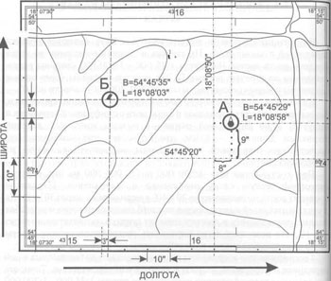

Рисунок 1. - Параллели и меридианы на топографических картах.

Прямоугольная координатная сетка на топографических картах
В каждой координатной зоне строится координатная сетка. Она представляет собой сетку квадратов, образованных линиями, параллельными координатным осям зоны. Линии сетки проведены через целое число километров. Поэтому координатную сетку называют также километровой сеткой, а ее линии километровыми.
На карте 1:25 000 линии, образующие координатную сетку, проведены через 4 см, то есть через 1 км на местности, а на картах:50 000 - 1:200 000 через 2 см (1,2 и 4 км на местности соответственно).
На карте 1:500 000 наносятся лишь выходы линий координатной сетки на внутренней рамке каждого листа через 2 см (10 км на местности). При необходимости по этим выходам координатные линии могут быть нанесены на карту.
На топографических картах значения абсцисс и ординат координатных линий подписывают у выходов линий за внутренней рамкой листа и девяти местах на каждом листе карты. Полные значения абсцисс и ординат в километрах подписываются около ближайших к углам рамки карты координатных линий и около ближайшего к северо-западному углу пересечения координатных линий. Остальные координатные линии подписываются сокращенно двумя цифрами (десятки и единицы километров). Подписи около горизонтальных линий координатной сетки соответствуют расстояниям от оси ординат в километрах.
Подписи около вертикальных линий обозначают номер зоны (одна или две первые цифры) и расстояние в километрах (всегда три цифры) от начала координат, условно перенесенного к западу от осевого меридиана зоны на 500 км. Например, подпись 6740 означает:
- 6 - номер зоны;
- 740 - расстояние от условного начала координат в километрах.
Координатная сетка на карте используется при определении прямоугольных координат и нанесении на карту точек (объектов, целей) по их координатам, измерении по карте дирекционных углов направлений, целеуказании, отыскании на карте различных обьектов, приближенном определении расстояний и площадей, а также при ориентировании карты на местности (рисунок 1).
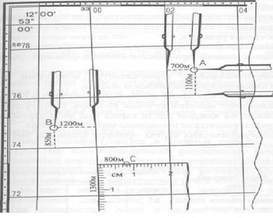

Рисунок 1. - Прямоугольная координатная сетка на топографических к

